российская федерация
белгородская область

ЗЕМСКОЕ СОБРАНИЕ ГОРКИНСКОГО СЕЛЬСКОГО ПОСЕЛЕНИЯ
МУНИЦИПАЛЬНОГО РАЙОНА «КРАСНЕНСКИЙ РАЙОН»

Р Е Ш Е Н И Е

24 июня 2015 года № 122

О признании утратившим силу решение
земского собрания Горкинского сельского поселения

В соответствии с Федеральным законом от 6 октября 2003 года № 131-ФЗ «Об общих принципах организации местного самоуправления в Российской Федерации», Уставом Горкинского сельского поселения и целях приведения нормативных актов земского собрания Горкинского сельского поселения в соответствие с действующим законодательством, земское собрание Горкинского сельского поселения р е ш и л о:
1.Решение земского собрания Горкинского сельского поселения муниципального района «Красненский район» от 26.12.2014 г. № 87 «О передаче части полномочий Горкинского сельского поселения» признать утратившим силу.

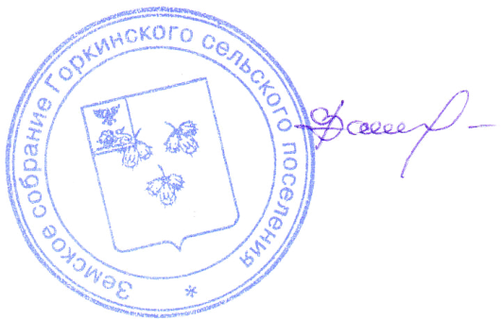
Глава Горкинского
сельского поселения В.В.Вальтер

